**電光掲示板簡単マニュアル**

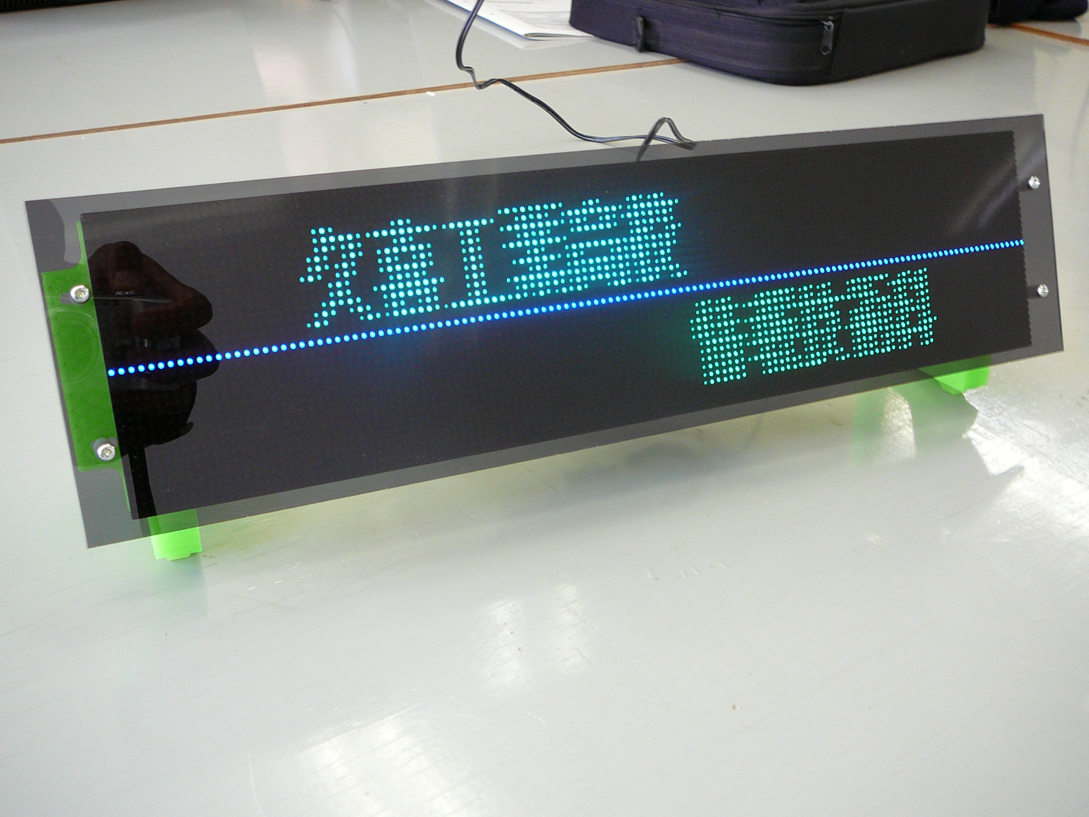

**目次**

※注意・電源の位置 **P.2**

[1]操作画面の出し方 **P.3**

[2]操作について **P.4~6**

[3]USBからデータを読み込む場合 **P.7~9**

**平成３０年度 情報技術科**

**元永彬弘・モハマドナイム・八巻勇介**

**注意**

**電源の取り扱いには十分に注意してください**

**接続しない！**

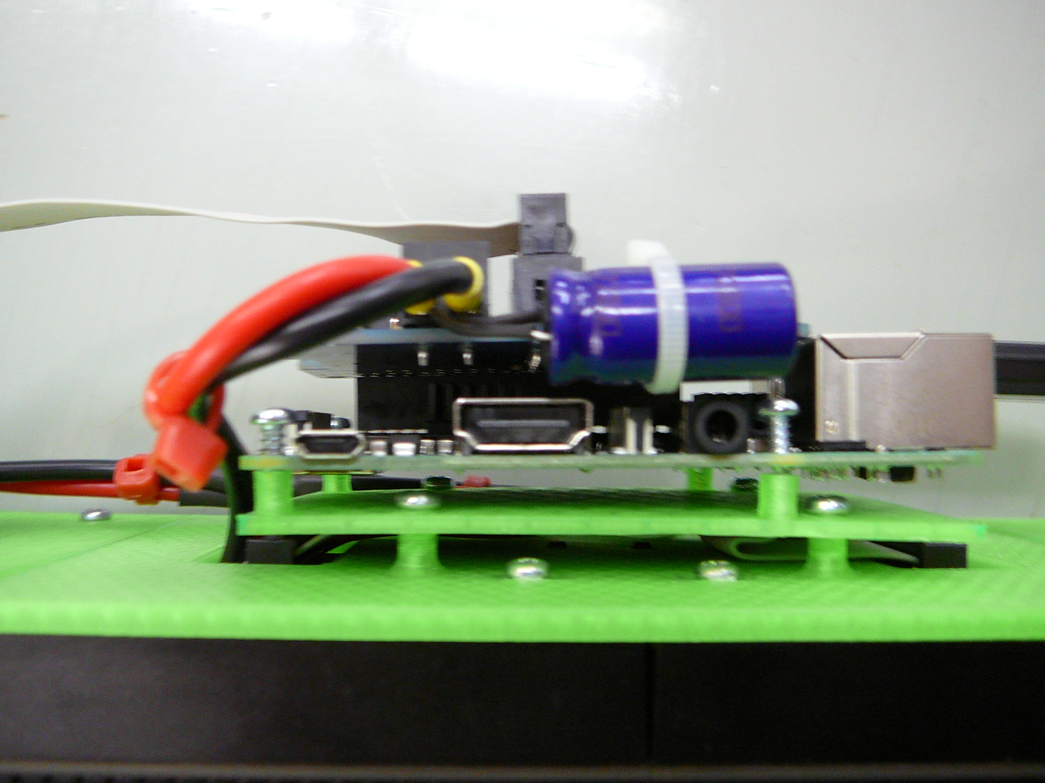

Raspberry Piに直接電源を接続しないでください。

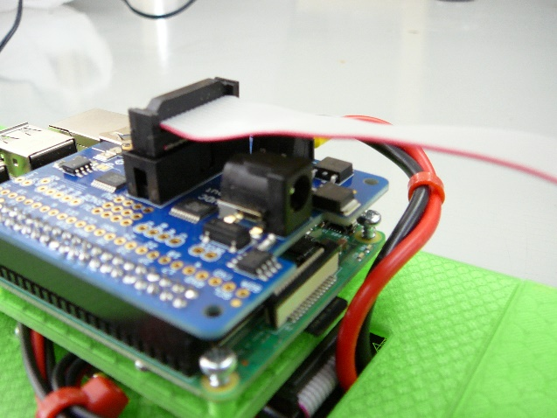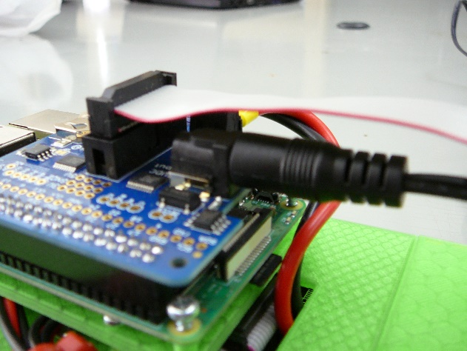

**ここに接続**

白の枠線で囲まれた端子部分に電源を接続してください。

電源は、**5V4A**のものであれば大丈夫です。

**[1]操作画面の出し方**



**ダブルクリック**

ブラウザを起動します。今回の例では、「Google Chrome」を起動します。

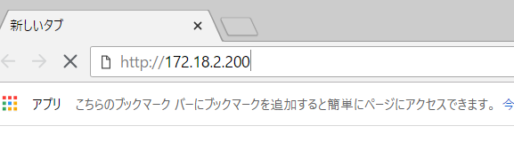

**IPアドレスを入力**

本体のIPアドレスにアクセスします。このとき本体のIPアドレスは「172.18.2.200」に設定されています。

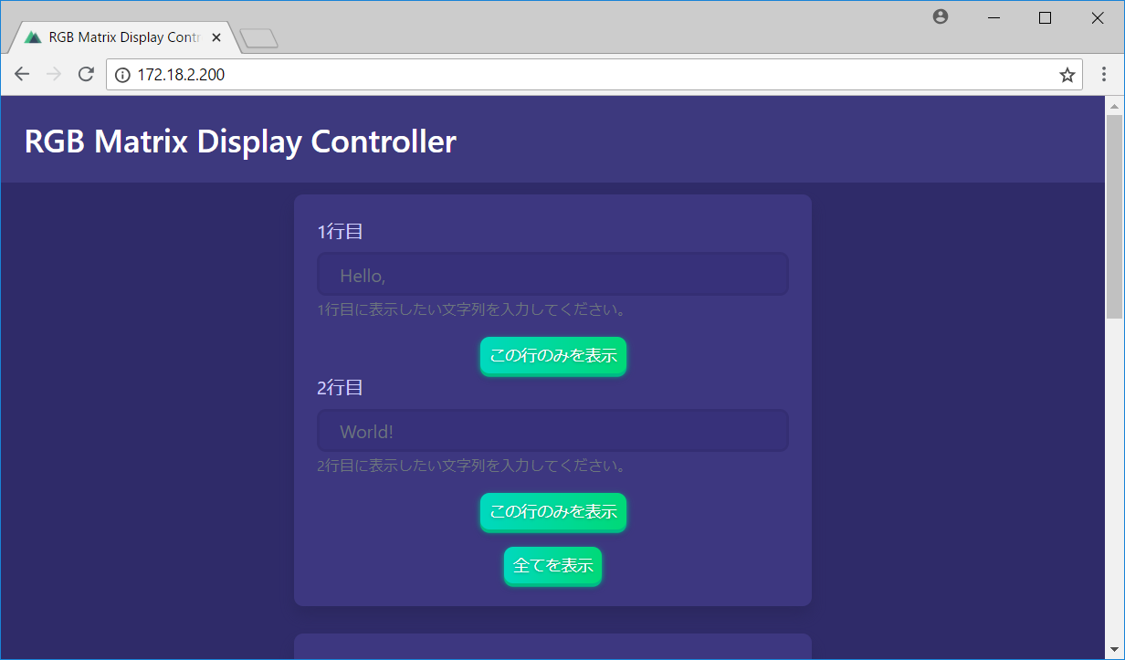

操作画面が表示されます。

**[2]操作ついて**

操作画面の全体は以下にようになっています。

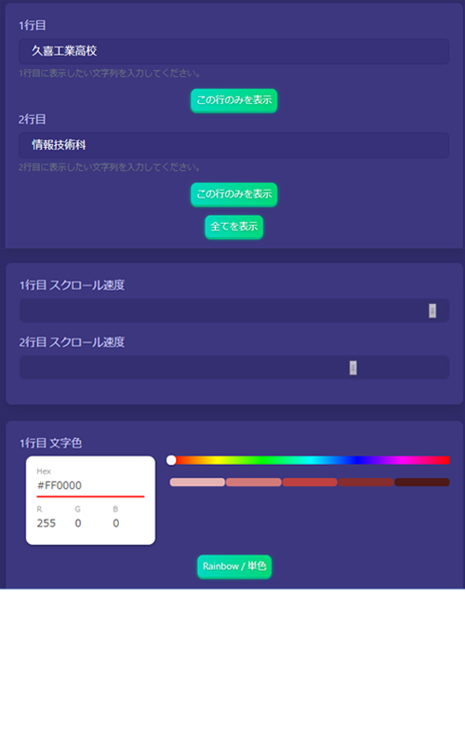

（１）

(2)

(3)

(1) P.5 文字の表示へ

(2) P.6 スクロール速度へ

(3) P.6 文字色の変換へ

(1)文字の表示

起動直後は、「Initialized.」と表示されます。

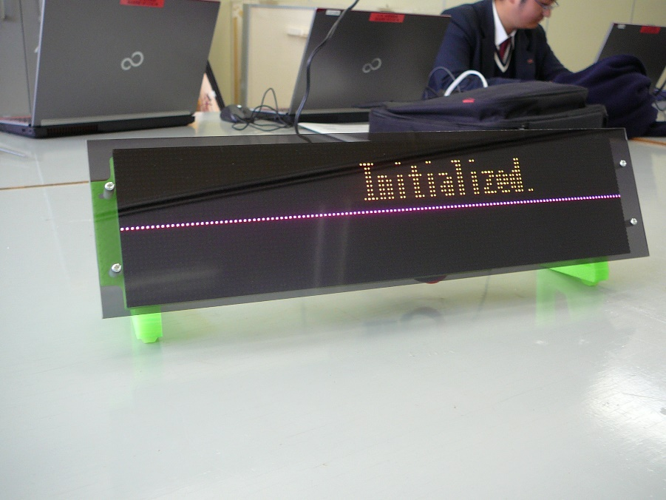

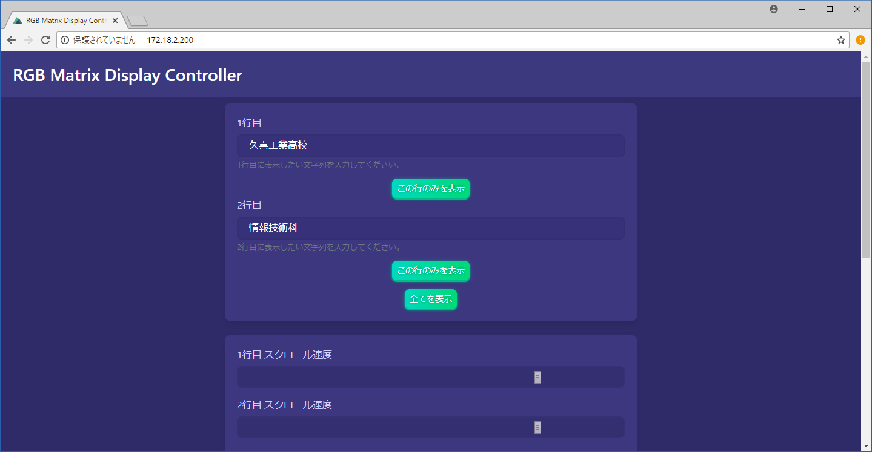

**二行目の文字列**

**一行目の文字列**

図1

図１には「一行目」、「二行目」、「この行のみを表示」、「すべてを表示」があり、図２は一行目に久喜工業高校、二行目に情報技術科と入力したものになっています。

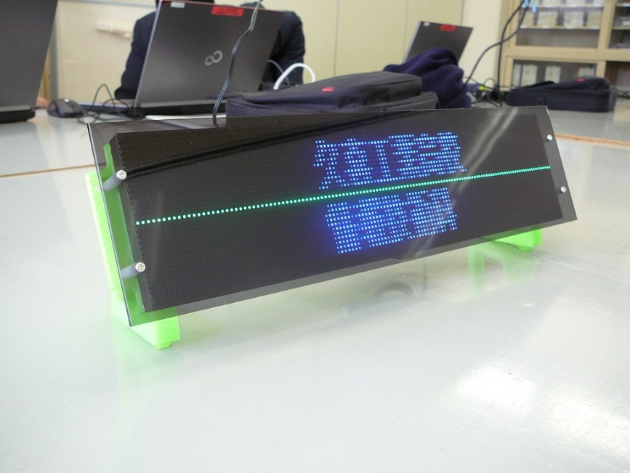

図２

(2)スクロール速度

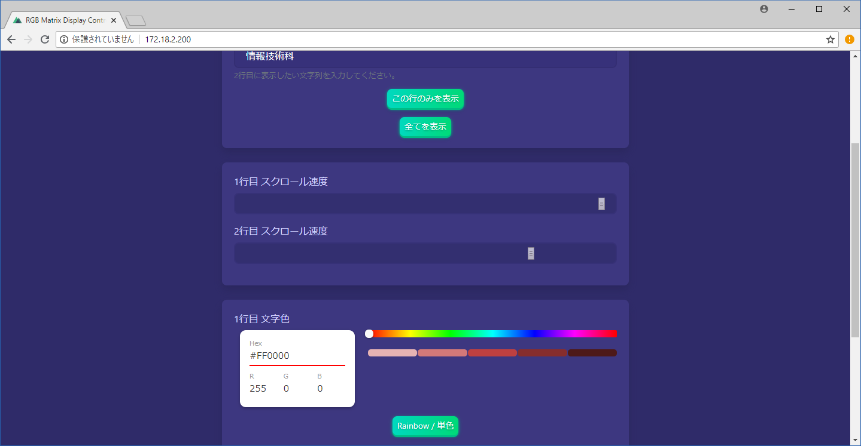

**ドラックで移動**

図３

図３には一行目、二行目のスクロール速度を変えるバーがあり、右側に動かすほど早くなります。

(3)文字色の変換

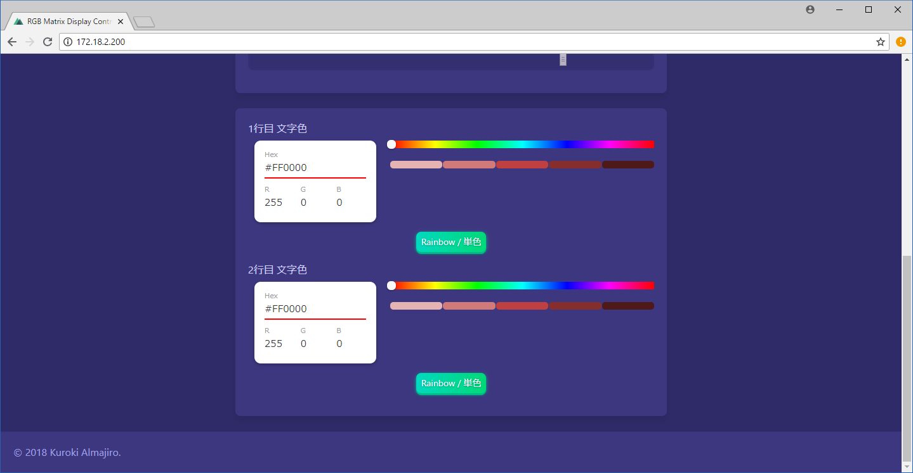

**クリックで切り替え**

**ドラックで移動**

図４

図４では、一行目と二行目の色を変えることができます。初期状態では虹色に設定されています。変えたい色の位置にバーを合わせ「Rainbow/単色」のボタンを押すことによって切り替えが可能です。

**[3]USBからデータを読み込む場合**

ルートフォルダ内に以下のファイルを追加することによって、管理画面を利用せずに設定を行うことができます。

(1) message.txt

※USB端子であればどの位置に差しても構いません。

(2) speed.txt

(3) color.txt

(4) big.txt

(5) scrollable.txt

(6) direction.txt

(1)message.txtについて

message.txtは表示したいメッセージを入力します。

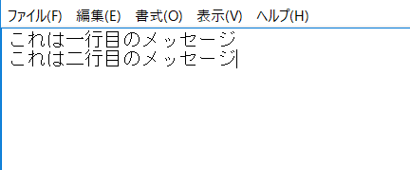

**一行目の文字列**

**二行目の文字列**

入力した行に対応して電光掲示板上では表示されます。

二行まで対応しています。

(2)speed.txtについて

speed.txtはメッセージのスクロール速度を入力します。

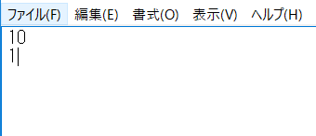

**二行目の速度**

**一行目の速度**

入力した行に対応して電光掲示板上ではスクロールされます。1から10までの数値が設定可能です。二行まで対応しています。速度は1が遅く、数が大きくなるつれて速くなります。

(3)color.txtについて

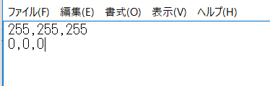

**青色**

**緑色**

**赤色**

左からR（レッド）、G（グリーン）、B(ブルー)なっており、「,(コンマ)」で区切ってください。画像一行目のように行うと白色になり、二行目のように行うと虹色になります。二行まで対応しています。数値は0から255まで対応しています。

(4)big.txtについて

**一行目のみ表示**

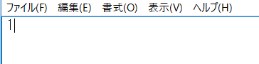

一行目の文字を大きく表示したい場合

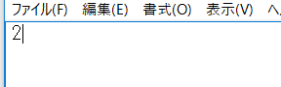

**二行目のみ表示**

二行目の文字を大きく表示したい場合

一行目を大きく表示したい場合は画像のように１と入力し、二行目を大きく表示したい場合は２を入力してください。二行で表示したい場合は、そのディレクトリ内に「big.txt」を作らないでください。

(5)scrollable.txt について

この場合1行目は静止、

2行目はスクロールします。

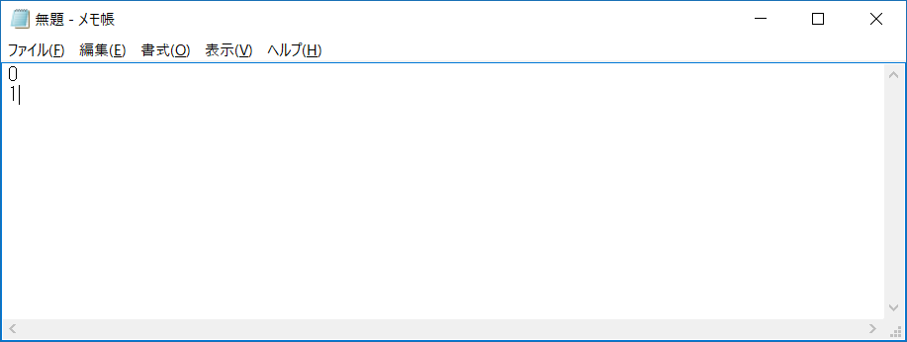

　scrollable.txtでは、スクロールの可否を設定することができます。スクロールさせたい場合は１を、スクロールさせたくない場合は０を、それぞれ対応した行に入力してください。

(6)direction.txt について

この場合1行目は左から右、

2行目は右から左へスクロールします。

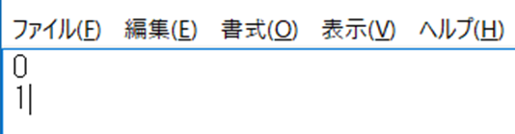

direction.txtでは、スクロールの方向を設定することができます。右から左へスクロールさせたい場合は0を、左から右へスクロールさせたい場合は1を、それぞれ対応した行に入力してください。